

**中一中一·未来可期**

• **DAILY LIFEmmexport1594010006013**

**//2023/11/8//**

//阶段课程三《美丽的秋天》//

”

** 01 来园情况 **

### 1.**来园人数**：今日来园幼儿27人，何佳彤、高睿琪、汤文豪请假。

2.**早点内容**：牛奶、蒸玉米、闲趣饼干、比萨薄饼

** 02 户外活动：混班游戏 **

**晴天：**体锻活动区（滑滑梯、皮球、羊角球、曲棍球、攀爬游戏、平衡游戏、跳跃游戏等）幼儿自主选择，自由玩耍。

|  |  |  |
| --- | --- | --- |
| IMG_3344QQ图片20221014192112QQ图片20230404122549QQ图片20230404122552 | IMG_3345 | IMG_3348 |
| 怎么又来拍我们！吃我一枪，biubiu！ | 我最喜欢玩羊角球了，坐上去软软的，一蹦就很高。 | 我又来玩摇摇马啦！我们配合着前后晃动身体。 |
| IMG_3350QQ图片20221014192112QQ图片20230404122549QQ图片20230404122552 | IMG_3351 | IMG_3352 |
| 我们在滑滑梯地下商谈一些小秘密。 | 我的小伙伴突然走了，另一头一下子翘了起来。 | 我们排队在走综合区的平衡木，接下来是云梯。 |

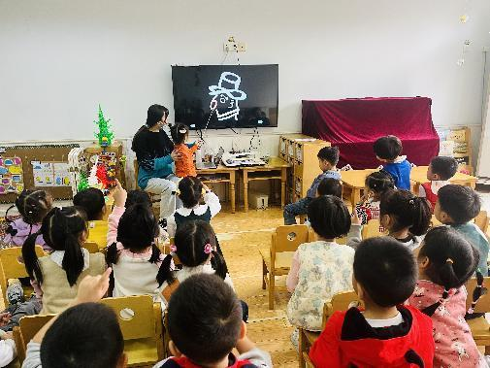**mmexport1590938236088 03 数学：添、去点子 mmexport1590938236088**

本次活动是一节关于量的守恒的活动，即幼儿在物体数目的比较中，能不受物体排列形式、物体形状、物体大小等外部特征的干扰，准确判断物体的数目是“一样多”还是“不一样多”。孩子们在感知不同数量的基础上，知道使用添和去的方法使物体的数量变得一样多。在解决问题的基础上，提高孩子对数学活动的学习兴趣。

mmexport1590938236088 04 区域游戏 mmexport1590938236088

|  |  |  |
| --- | --- | --- |
| IMG_3356QQ图片20221014192112QQ图片20230404122549QQ图片20230404122552 | IMG_3357 | IMG_3358 |
| 我们在生活区玩垃圾分类呢！一人两个垃圾桶，看谁收集的多。 | 我们在搭高架桥下的建筑，有居民区、商场和停车场。 | 我用雪花片围合搭了一座小房子。 |
| IMG_3360QQ图片20221014192112QQ图片20230404122549QQ图片20230404122552 | IMG_3361 | IMG_3362 |
| 看《屁屁侦探》要擦亮眼睛，答案就藏在画面里！ | 我们在玩龟兔赛跑的游戏，转盘转到谁谁就前进。 | 我用橡皮泥铺了一片池塘，旁边还有金灿灿的沙滩。 |

**mmexport1590938236088 05 生活活动 mmexport1590938236088**

**1.餐点时光**

中午：扬州炒饭（虾仁、青菜、玉米、胡萝卜、鸡蛋）、茶树菇老鸭汤。

所有小朋友都吃完啦！轩轩小朋友还添了第二碗呢！

下午：芋头南瓜汤、新疆冬枣、小金桔

**2.午睡情况**

入睡较晚：果果、壮壮、多多

**mmexport1591077507835**

** 06 温馨提示 **

**/**

★1. 近期气温不定，大家及时关注天气预报，给孩子调整衣物哦！

★2. 消防安全已上线，请大家本周抽空带孩子完成哦！

**—END—**